ФГБОУ ВО «Алтайский государственный педагогический университет»
Институт филологии и межкультурной коммуникации

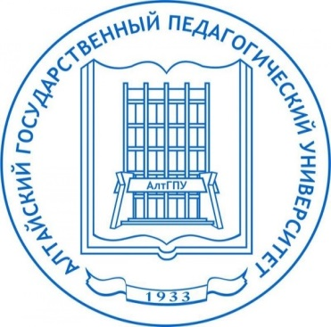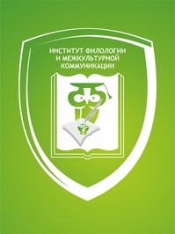

ИНФОРМАЦИОННОЕ ПИСЬМО

Дорогие друзья!
Приглашаем учащихся 10-11 классов на весеннюю Школу словесности, которая пройдет с 25 по 29 марта 2024 года.
Весенняя Школа словесности ориентирована на подготовку к сдаче ЕГЭ по русскому языку, литературе и обществознанию, на профориентацию, веселый и насыщенный отдых.

Для участников Школы словесности запланированы:
- консультации с опытными преподавателями по вопросам и заданиям ЕГЭ;
- литературные гостиные;
- интеллектуальные битвы, квизы и конкурсы;
- знакомство с особенностями обучения в университете.

Наши студенты-тьюторы подготовили насыщенную программу отдыха!

Участие в Школе словесности бесплатное!

По желанию иногородние участники могут проживать в санатории-профилактории «Мечта» АлтГПУ. Проживание и трехразовое горячее питание – 1450 рублей в сутки. За 5 дней – 7250 рублей. Количество мест ограничено (забронировать место на проживание можно до 18 марта 2024 г.).

Заявки на участие принимаются до 21 марта 2024 г. по электронной почте: shkola-slovesnosti@mail.ru

Форма заявки:
- ФИО участника
- Класс
- Номер мобильного телефона участника
- Электронная почта участника
- Ссылка в VK
- Учебное заведение, адрес
- Номер телефона родителя (обязательно!)
- ФИО, телефон учителя русского языка (литературы)
- Проживание в профилактории АлтГПУ (требуется / не требуется)

Дополнительная информация по телефону:
(3852) 205-308, 205-311 (деканат);
+7 923 718 3367 Карагодин Александр Александрович, к.ф.н., доцент кафедры общего и русского языкознания АлтГПУ (Telegram), https://vk.com/id92424686

Наш адрес:
г. Барнаул, пер. Ядринцева, 136
Корпус ИФиМК
Переходите по ссылке, следите за новостями
http://vk.com/club35530144 – группа Школы словесности в VK,
https://vk.com/club60831556 – группа ИФиМК АлтГПУ Вконтакте

